***До розділу «Що було на початку світу» (за підручником «Літературне читання» О.Я.Савченко, 4 клас)***

«Створення світу»

1**.Користуючись текстом, доберіть ознаки до поданих іменників:**

Океан холодний

Хаос первісні

Світ безмежний

Води дивовижна

Квітка водяний

Сяйво єгипетські

Міфи сліпуче

**2.Прочитайте деформований текст. Перекажіть прочитане.**

тосЛо – це чнівели лібі тикві з темно-нимзеле стямли. вніДа єгиптяни мітили по, що толос спливає на дуво і розпускається при ходіза цясон, а закривається при дісхо. У внічер він розкриває воїс тикві о восьмій чораве і закриває лиш о сятійде куран.

**3. Прочитайте текст, вставляючи пропущені букви:**

У Єг…пті з л…т…сап л…ли в…нки. К…ріння л..т…са вв…жалось їстівним. Його зб…рали й с…шили на с…нці. К…рені їли у відв…реному в…гляді, як к…рт…плю. Із з…рна л…т…са п…кли хл…б. з к…р…нів і н…сіння в…г…т…вляли ліки.

**4. «Нанизайте» споріднені слова на різнокольорові «ниточки»**

Безмежний вода горенько

Горб

Межа водичка

Розмежувати

Підводний горбистий пагорб

Водяний водити

«Міфи при створення світу і людей»

**1.Здогадайтеся, про що йде мова за поданим описом:**

1. Воно мало золоту кору і перлову росу. В його гіллі роїлися бджоли, а в його корінні жили всілякі тварини (дерево).
2. Втілені у пташину подобу боги, які заснували небо із сонцем, місяцем і зорями, а також землю. (птахи)
3. Воно є символом життя, з якого постає Всесвіт. (яйце)
4. Він злетів над Лісом і вдарив блискавкою в сухий пеньок, з якого постало тіло першого чоловіка. (Першоптах)
5. Моє тіло постало з сухого пенька, в який вдарила блискавка, а моя душа – з вогню Птаха-Бога. (чоловік)

**2.Знайдіть слова, що «заховались» в поданих:**

Погляд (огляд); перлова (перл); дивовижні (диво); світовим (світ); золотого (золото); магічна (маг); народні (народ); покрилася (крила); вдарив (дар); душа (душ).

**3.Виправте допущені помилки:**

1. Посеред того океану стояло велике дерево. (моря)
2. На тому добові була золота кора і срібна роса. (перлова)
3. Таке дерево, що існувало до початку світу, називали первісним (світовим)
4. Деякі слов’янські племена вважали голуба символом життя (яйце).
5. Найдавніші міфи твердять, що людей розмножила по світу блискавка (птиця).
6. Тихим був світ без людського гомону (сумним).

**4.Користуючись текстом, доберіть ознаки до поданих іменників:**

Твори золота

Дерево сивий

Кора українські

Птахи найдавніші

Сокіл усні

Писанки велике

Міфи дивовижні

**5.Знайдіть у сітці кросворда подані слова: дерево, голуби, сокіл, боги, яйце, символ, першоптах.**

|  |  |  |  |  |  |  |  |  |  |  |  |  |  |
| --- | --- | --- | --- | --- | --- | --- | --- | --- | --- | --- | --- | --- | --- |
| а | с | п | д | д | е | р | е | в | о | п | т | н | ф |
| а | о | у | б | о | г | и | р | п | с | о | к | і | л |
| б | г | д | и | є | ж | я | й | ц | е | л | м | к | н |
| п | е | р | ш | о | п | т | а | х | п | р | с | т | у |
| о | у | п | с | и | м | в | о | л | ф | ш | а | у | д |
| і | с | і | у | е | р | н | а | г | о | л | у | б | и |

Дедал та Ікар

**1.Знайди тлумачення до кожного слова**:

Афіни племінник

Акрополь сумно

Нащадок охорона

Небіж попередження

Варта столиця Стародавньої Греції

Журно спадкоємець

Засторога укріплена частина міста

**2.Поставте позначку (v) біля правильних тверджень**

-Дедал був нащадком царського роду.

-Небіж Дедала був нерозумним і ледачим.

-У смерті Талоса афіняни звинуватили Дедала.

-Митець тяжко сумував за Батьківщиною і почувався на Криті рабом.

-Минали роки, і Дедал забув про свою Батьківщину.

-Дедал зробив крила із пташиного піря для себе та свого сина Ікара.

-Батько наказав синові бути слухняним.

-Ікар послухався батька і всю дорогу летів за ним.

-Дедал помітив на хвилях розкидане пір’я.

-Дедал став втіленням людської мрії про крила.

**3.Знайдіть і прочитай ті рядки, які розповідають:**

-Ким був Дедал;

-Як митець опинився на острові Крит;

-Як цар Мінос зустрів Дедала;

-Яка смілива думка сяйнула в голові митця;

-Які повчання проголосив Дедал синові;

-Чому Ікар упав в море;

-Що відчув батько, помітивши на хвилях розкидане піря;

-Де Дедал поховав Ікара.

**3. Встановіть послідовність подій, розставивши номери речень:**

* Мрія дістатися до Афін.
* Робота над крилами.
* Вигнання Дедала.
* Горе батька.
* Повчання Ікарові.
* Дедалі на острові Крит.
* Радість вільного лету.
* Ікарійське море та острів Ікарія.

**4.Встановіть послідовність подій за малюнками, підписавши їх уривками тексту:**

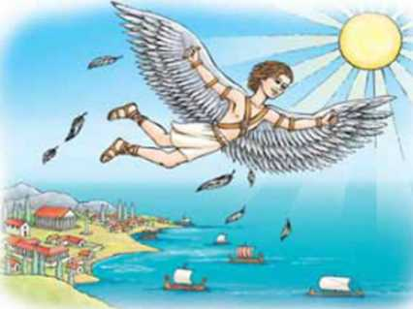 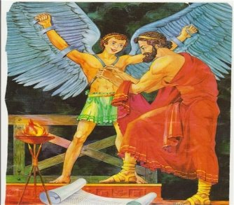 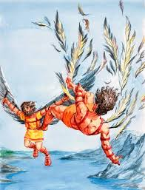

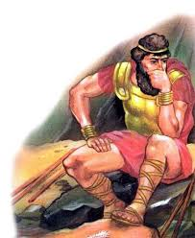

Гнів Перуна

**1.Тестування**

1).Як по-іншому називали Перуна?

а) Ярило;

б) Громовержець;

в) Прометей.

2).Хто дозволив Мисливцеві полювати в Перуновій пущі?

а) Старійшини-волхви;

б) дружина;

в) боги.

3).Чому Мисливець не дозволив жінці піти із ним на полювання в Перунів ліс?

а) Дружина була боязкою;

б) боявся, що дружина загине;

в) бо жінкам туди ходити заборонено.

4).Під яким деревом Мисливець вибрав місце для полювання?

а) Під дубом;

б) під кленим;

в) під сосною.

5).На кого полював Мисливець?

а) На зайців;

б) на вепра;

в) на лося.

).На кого Громовержець перетворив Мисливця та його прекрасну дружину?

а) На снігурів;

б) на голубів;

в) на ластівок.

*Відповіді*: 16; 2а; Зв; 4а; 56; 6в.

**2.Знайдіть і прочитайте рядки, які дають відповіді на ці питання:**

* Чому Мисливцеві дозволяли полювати у Перуновій пущі?
* Прочитайте, якого роду був Мисливець.
* Як Мисливець рятував від голоду людей свого селища?
* Чому Мисливцеві дозволяли полювати у Перуновій пущі?
* Прочитайте, якого роду був Мисливець.
* Як Мисливець рятував від голоду людей свого селища?
* Коли Мисливець ходив на полювання у Перунову пущу?
* Коли Мисливець ходив на полювання у Перунову пущу?

**3.Відновіть послідовність пунктів плану:**

3)Видатний мисливець.

6)Велика честь для стрільця.

7)У городищі закінчилися їстівні запаси.

2)Мисливець вирушає на полювання.

5)Дружина потай вирушає за чоловіком.

1)Мисливець убиває вепра.

4)Перун покарав подружжя.